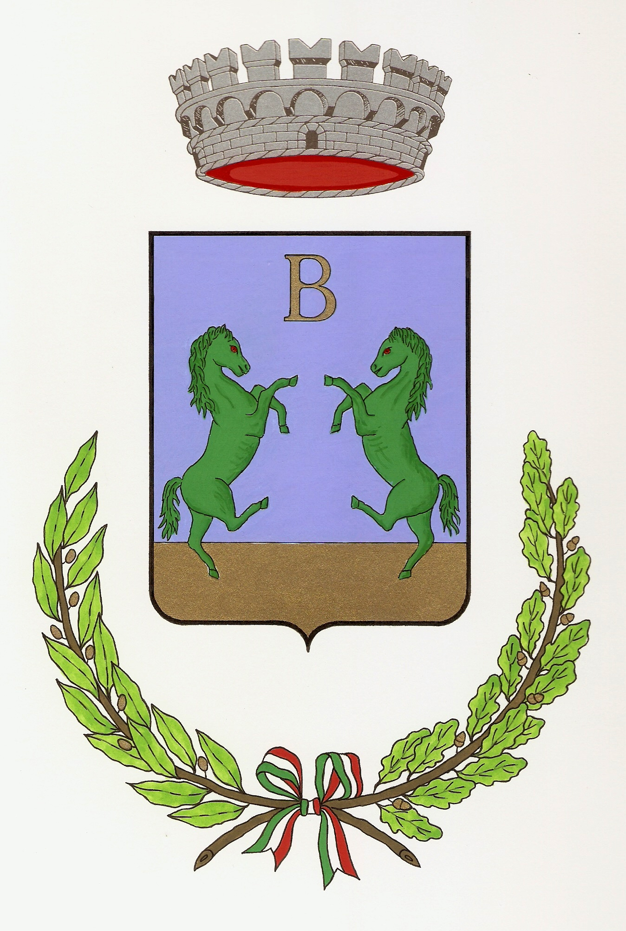

L’Amministrazione Comunale di Bortigali in collaborazione con La cooperativa Millecolori di Macomer intende portare a Vostra conoscenza il Bando Regionale “Conciliazione Estate 2015”, finanziato con risorse del Fondo Sociale Europeo – POR Sardegna 2007-2013. L’iniziativa, finalizzata ad incentivare la conciliazione della vita lavorativa con la vita familiare, consiste nell’erogazione gratuita di servizi socioeducativi e ludico-ricreativi, attività laboratoriali, musicali e sportive, ed è destinato a famiglie con almeno un genitore o tutore, che sia residente in Sardegna, che abbia uno o più minori a carico di età compresa fra i 5 e i 14 anni e un regolare contratto di lavoro subordinato o parasubordinato oppure eserciti un’attività di lavoro autonomo documentabile e in regola con le norme fiscali e previdenziali.
Le domande di iscrizione dovranno pervenire a mezzo raccomandata con ricevuta di ritorno entro il giorno 22.06.2015, mediante la compilazione dell’apposito modulo prestampato che troverete nel sito www.regione.sardegna.it. Le stesse dovranno essere inviate alla Soc. Cooperativa MilleColori
( che è la capofila del progetto) all’indirizzoVia Gobetti 2H. Il diritto al servizio per singola famiglia sarà possibile per massimo due bambini e per una durata dall’una alle cinque settimane continuative ricadenti nei periodi dal 29 giugno al 31 luglio e dal 1 agosto al 4 settembre. La selezione delle domande avverrà in base all’ordine cronologico di arrivo delle stesse.
Per maggiori informazioni contattare la cooperativo Millecolori al seguente recapito: 0785/21530.
Bortigali, lì 18.06.2015
L’Assessore ai Servizi Sociali
Alessandra Idili

